Міністерство освіти і науки України

Національний технічний університет України

"Київський політехнічний інститут імені Ігоря Сікорського"

Фізико-технічний інститут

WEB-АНАЛІТИКА

Лабораторна робота

Робота №4

Виконав студент гр. ФБ-31мп:

Шевченко С. Ш.

Київ – 2024

[Репозиторій](https://github.com/dedkuzmich/web-analytics-2024) Github з кодом.

# Завдання:

На основі наданого викладачем датасету (або будь-якого, знайденого самостійно) збудувати систему прогнозування / класифікації (в залежності від датасету та типу даних) із застосуванням методів машинного навчання.

# Виконання завдань:

**Отже, будемо дектувати спамові коментарі на YouTube за домогою рекурентної нейронної мережі (RNN - Recurrent Neural Network).**

В якості датасету оберемо цю [колекцію](https://www.kaggle.com/datasets/lakshmi25npathi/images) коментарів. Серед всіх таблиць колекції оберемо Youtube02-KatyPerry.csv:

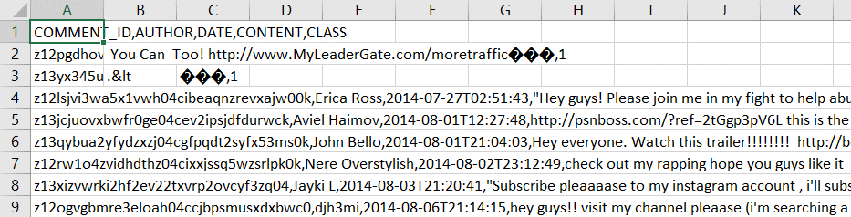

Спамові коментарі кодуються в 1, не спамові – в 0.

Зчитуємо датасет, залишаємо тільки контент (вміст коментаря) та категорію (спам / не спам):

# RECURRENT NEURAL NETWORK (RNN)  
# Load dataset: https://www.kaggle.com/datasets/lakshmi25npathi/images  
file_dataset = "input/Youtube02-KatyPerry.csv"  
data = pd.read_csv(file_dataset, encoding = "latin-1")  
data = data.drop("COMMENT_ID", axis = 1)  
data = data.drop("AUTHOR", axis = 1)  
data = data.drop("DATE", axis = 1)  
feature_names = {  
 "CONTENT": "Content",  
 "CLASS": "Category"  
}  
data = data.rename(columns = feature_names)  
data.info()  
display(data)  
unique_vals = data["Category"].unique()  
print(unique_vals)

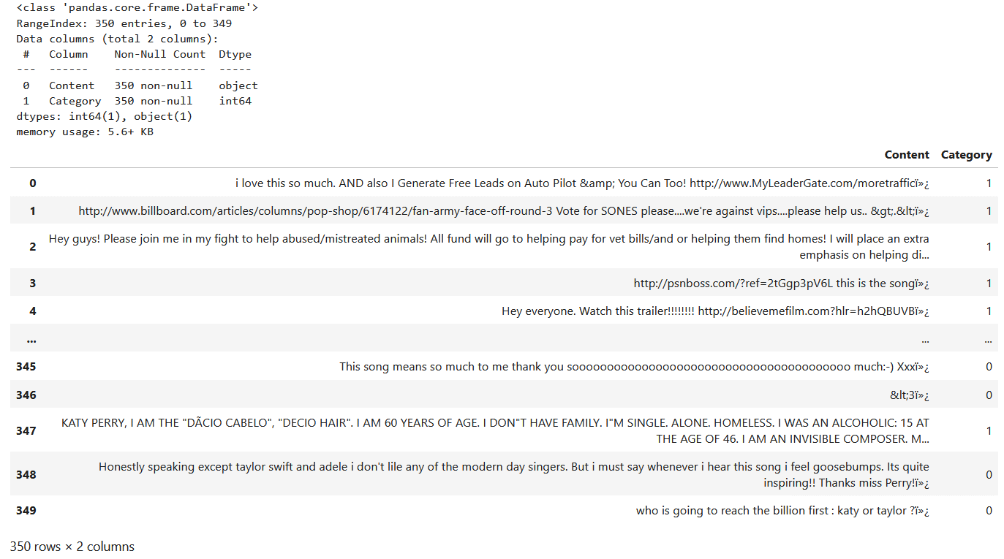

Препроцесинг коментарів включає в себе:

1) Видалення пунктуації

2) Конвертацію в lowcase

3) Видалення стоп слів (сполучники, вигуки, артиклі та інші часто повторювані слова)

4) Стеммінг, тобто відкидання суфікса та закінчення

# Preprocess texts  
*def* clean_text(*text*):  
 tokens = word_tokenize(*text*) # Split text into tokens  
  
 # Remove punctuation, convert to lower case, clean stop words  
 stop_words = stopwords.words("english")  
 words = []  
 *for* token *in* tokens:  
 *if* token.isalpha():  
 word = token.lower()  
 *if* word *not in* stop_words:  
 words.append(word)  
  
 # Perform stemming  
 stemmer = PorterStemmer()  
 stemmed_words = []  
 *for* word *in* words:  
 stemmed_word = stemmer.stem(word)  
 stemmed_words.append(stemmed_word)  
 stemmed_text = " ".join(stemmed_words)  
  
 *return* stemmed_text  
  
  
data_before = data.copy()  
data["Content"] = data["Content"].apply(clean_text)  
max_length = data["Content"].apply(len).max()  
display(data_before.head(6))  
display(data.head(6))

Датасет до препроцесінга:

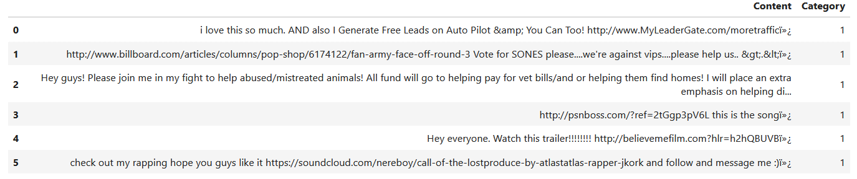

Датасет після препроцесінга:

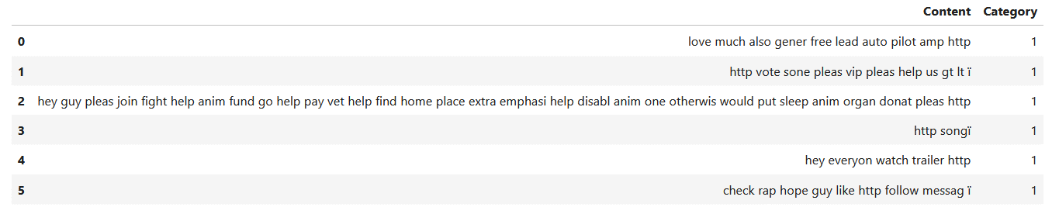

Єдиний недолік цього методу в тому, що видаляються посилання.

Ділимо датесет на тренувальну та тестову вибірки. Проводимо токенізацію:

# Split dataset into training set and test set  
X = data["Content"]  
y = data["Category"]  
X_train, X_test, y_train, y_test = train_test_split(X, y, test_size = 0.2, random_state = random_state)  
  
# Tokenization  
tokenizer = Tokenizer()  
tokenizer.fit_on_texts(texts = X_train)  
vocab_size = len(tokenizer.word_index) + 1  
print(f"Vocabulary size: {vocab_size}")  
print(f"Max text length: {max_length}\n")



Кодуємо коментарі в послідовності індексів:

# Convert texts to sequences of indexes. Then add padding  
X_train = tokenizer.texts_to_sequences(X_train)  
X_test = tokenizer.texts_to_sequences(X_test)  
preprocessed_text = tokenizer.sequences_to_texts([X_train[0]])[0]  
print("Text to integer sequences:\n"  
 f" (preprocessed) -> {preprocessed_text}\n"  
 f" (tokenized) -> {X_train[0]}")  
X_train = pad_sequences(X_train, maxlen = max_length)  
X_test = pad_sequences(X_test, maxlen = max_length)

Приклад індексації:

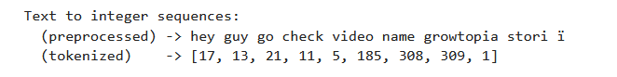

Cтворимо модель RNN із 6 шарів:

1 шар вбудовування (Embedding)

2 LSTM

1 повнозв'язний шар (Dense)

2 дропаути для того щоб уникнути перенавчання

# Create RNN model  
model = Sequential(  
 [  
 Embedding(input_dim = vocab_size, input_length = max_length, output_dim = 32),  
 LSTM(units = 64, return_sequences = *True*),  
 Dropout(0.2),  
 LSTM(units = 64),  
 Dropout(0.3),  
 Dense(units = len(unique_vals), activation = "softmax")  
 ]  
)  
model.summary()

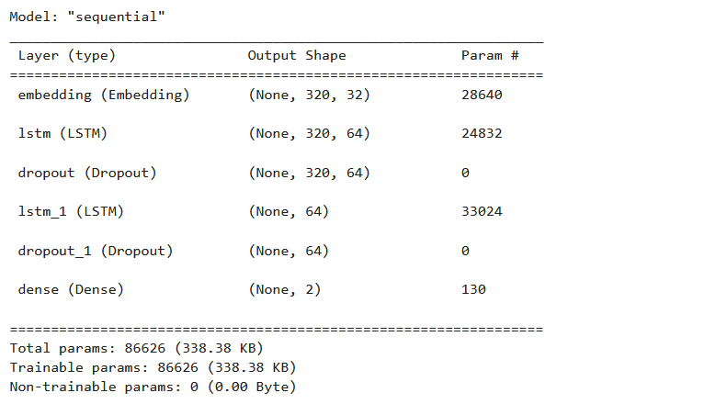

Тренуємо модель, а потім пробуємо класифікувати коментарі з тестової вибірки:

# Compile and fit RNN  
model.compile(  
 optimizer = "adam",  
 loss = "sparse_categorical_crossentropy",  
 metrics = ["accuracy"]  
)  
model.fit(X_train, y_train, batch_size = 128, epochs = 35, validation_split = 0.1)  
y_pred = model.predict(X_test)  
estimate_accuracy(X_test, y_test, y_pred)

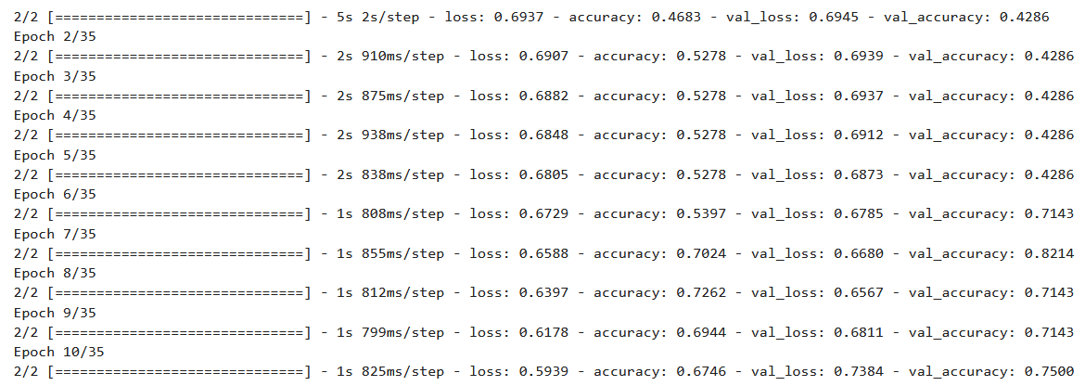

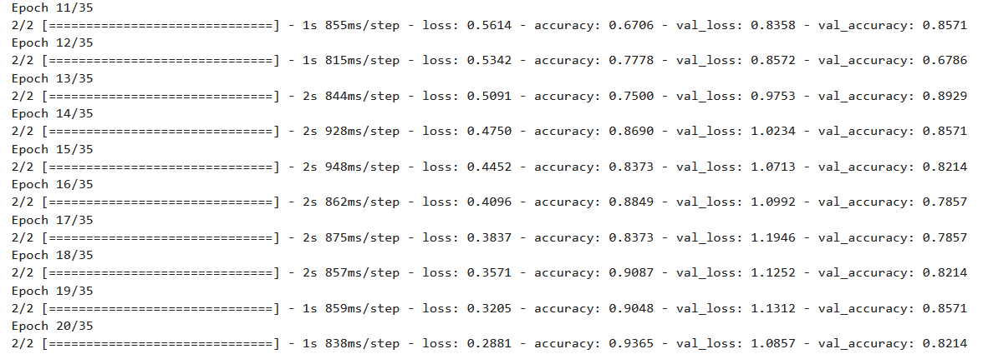

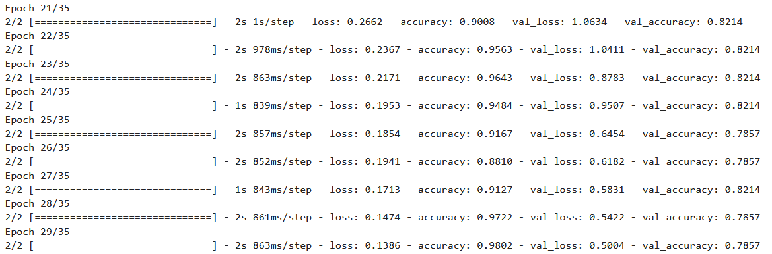

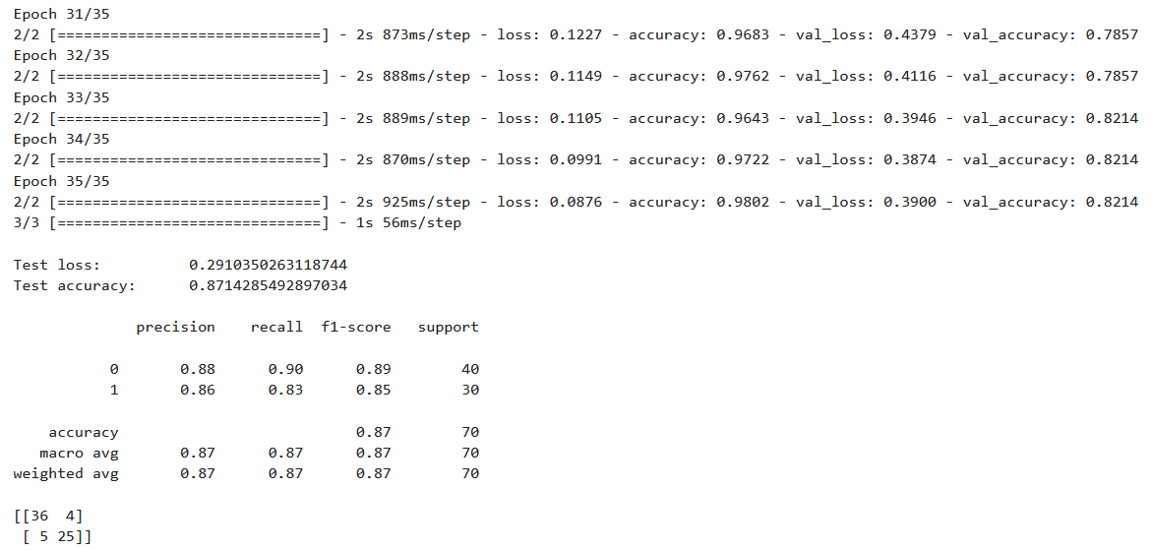

Отже, вдалося досягти точності детектування 87%.

Всього коментарів: 70 Розмір тестової вибірки

Не спамових (0): 40

Спамових (1): 30

True Negative (TN): 36 Не спамові, які були віднесені до не спамових

False Negative (FN): 4 Спамові, які були віднесені до не спамових

False Positive (FP): 5 Не спамові, які були віднесені до спамових

True Positive (TP): 25 Спамові, які були віднесені до спамових